МБОУ «Гимназия № 20 имени Абдуллы Алиша» |  |  | ДРУЖБА | апрель, 2018 года
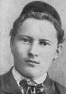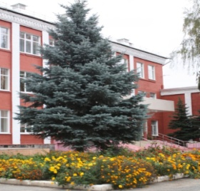
Дусл ы к
апрель, 2018 нче ел
26 нчы апрель - Тукайның туган көне
"Алиш эзләреннән"  V төбәкара  конференциясен йомгаклау тантанасы  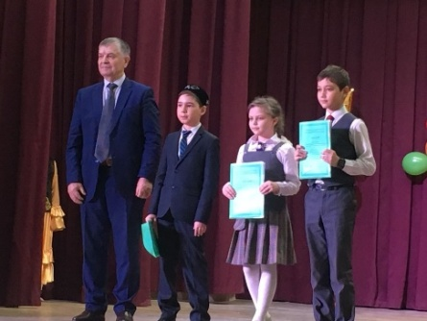  27 апрель көнне гимназиядә каһарман язучы Абдулла Алишның 110-еллык юбилеена багышланган V төбәкара фәнни-эзләнү конференциясе узды. Бу чарада катнашучылар саны елдан-ел арта, географиясе киңәя. Быел конференциядә Башкортстан, Пермь, Әстерхан, Ульян, Төмән өлкәләреннән килгән укучылар һәм укытучылар катнашты.  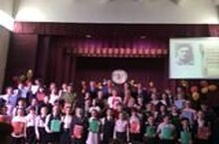  Каләм тибрәтүче, Абдулла Алишның,җәлилчеләрнең тормыш юлы,иҗаты белән  26 нчы апрель – Тукайның туган көне  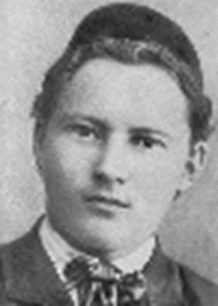  Татарча да яхшы бел,  Русча да яхшы бел.  Икеседәбезненөчен,  Иңкирәкле, яхшы тел!  Татарчасытуган тел,  Безгәгазизбулган тел.  Атаң – анаң, әби – бабан,  Сине сөяторган тел!  Г.Тукай  Татар халык шагыйре Габдулла Тукай (Габдулла Мөхәммәтгариф улы Тукаев) 1886 елның 14 апрелендә элекке Казан губернасы Мәңгәр волосте (ТАССР Арча районы) Кушлавыч авылында туа. Кечкенәдән ятим калган Габдулла, кулдан-кулга йөреп, балачагын Сасна, Өчиле, Кырлай авылларында уздыра. Башлангыч белемне Кырлай авылы мәдрәсәсендә ала.  1895 ел башыннан Тукай Уральск шәһәрендә яшәүче туганнары гаиләсендә тәрбияләнә. Биредә ул татар халык иҗатын һәм әдәбиятын җентекләп өйрәнә, гарәп, фарсы, төрек, рус һәм башка халыкларның әдәбиятлары | кызыксынучы, янәшәдә яшәүче  батырларны барлаучы, эзләнүче, иҗатка тартылучы, ә иң мөһиме, туган телдә иҗат итүче, әдәбият белән кызыксынучы балаларның күп булуы куандыра.  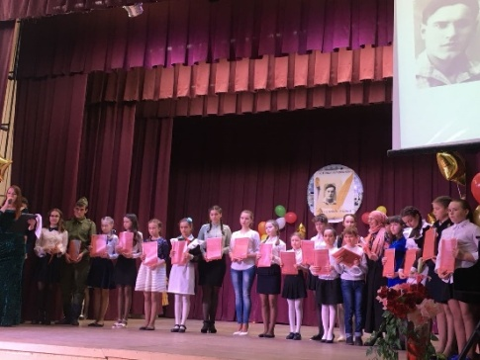  Конференциядә Татарстан Республикасының мәгариф һәм фән министрлыгының регионнар белән хезмәттәшлек бүлеге җитәкчесе Мусина Гөлия Фәрхат кызы, Казан шәһәре мәгариф идарәсенең методисты Зиннатуллин Раиф Каримуллович, Мәгарифне үстерү институтының татар теле һәм әдәбияты кафедрасы мөдире, ф.ф.к. Шәмсетдинова Рәсимә Равил кызы, Мәгарифне үстерү институтының доценты, ф.ф.к Фәттахова Рузилә Фирдавис кызы, ТР ның Тел, әдәбият һәм сәнгать институтының фәнни хезмәткәре, ф.ф.к. Мөхәрләмова Гөлназ Нурфат кызы, Мәгарифне үстерү институты мөгаллимнәре, Абдулла Алишның туганнары катнашты. |  |  | 12 апрель – Космонавтика көне  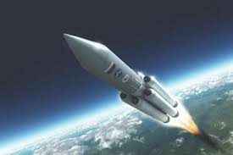  1961 нче елның 12 апрелендә, дөньяда беренче булып, бортына кеше утырган “Восток” космик корабле җир тирәли орбитага чыкты. Бу кеше – очучы, космонавт - Юрий Алексеевич Гагарин иде.  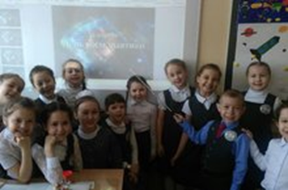  Космонавтика көне уңаеннан безнең гимназиядә дә төрле чаралар үткәрелде. Укучыларыбыз арасында рәсем бәйгесе, кул эшләре конкурсы узды. Иң матур эшләр өчен урыннар да каралды. Шулай ук сыйныф сәгатьләрендә әңгәмәләр, төрле конкурслар, брейн-ринглар узды. Укучыларыбыз фильмнар карап та, космонавтика турында бик күп кызыклы мәгълүмат алдылар.
 | белән таныша, рус теле аркылы Көнбатыш классик әдәбияты казанышларын үзләштерә. Үзе дә беренче шигырьләрен иҗат итә.  Уральскидагы әдәби-мәдәни хәрәкәт Тукай тормышында хәлиткеч роль уйный. 1905 елгы революция дулкыны белән зур әдәбиятка килеп кергән әдип монда җәмәгать эшлеклесе, журналист, тәрҗемәче һәм шагыйрь буларак формалаша.  1907 елның көзендә Тукай Казанга кайта. Ул үлемсез әсәрләренең күбесен шушында яза; профессиональ революционерлар даирәсенә керә; татар культурасының революцион-демо-кратик канатын җитәкләүгә алына. Шагыйрьнең сугышчан шигърияте һәм иҗтимагый, әдәби процессларның иң четерекле проблемаларына багышланган публицистик чыгышлары әдәби-мәдәни хәрәкәтнең төп юнәлешен билгеләүче көчкә әверелә.  Габдулла Тукай 1913 елның 15 апрелендә Казанда үпкә авыруыннан вафат була. Тукай татар халкының яңа реалистик әдәбиятына һәм хәзерге заман татар әдәби теленә нигез салучы булды. Шагыйрь иҗтимагый прогресска хезмәт итүне үзенең гражданлык бурычы итеп санады; кыска гына гомер юлында күпкырлы иҗаты белән татар культурасы тарихында яңа эпоха ачты.  Габдулла Тукайны башка милләт халыклары да үз итә. 1986 елда, шагыйрьнең тууына 100 ел тулу уңаеннан, Берләшкән Милләтләр Оешмасының Мәгариф, фән һәм культура буенча комитеты (ЮНЕСКО) бу бәйрәмне халыкара күләмдә билгеләп үтте. |  |  | 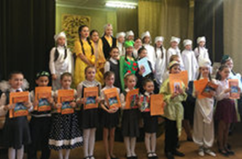  Шул уңайдан 26 нчы апрель көнне "Шигырь бәйрәме" үткәрелде. Укучыларыбыз Тукайның шигырләрен сәнгатьле итеп сөйләп, әсәрләрен сәхнәләштерделәр. Бәйге ахырында Гран-прига лаек дип 1 нче В сыйныф укучысы Биктимирова Алина һәм 6 нчы В сыйныфы укучысы Сергеев Арсений лаек дип табылды.  *****  Бәхетле бала  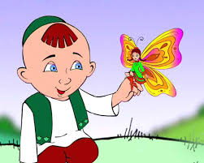  Бәхетле шул баладыр, кайсы дәрсенә күңел бирсә,  Мөгаллимне олугъ күрсә, белергә кушканын белсә.  Сабакка калмаса соңга, борылмый барса уң-сулга,  Уенга салмаса ихлас — менә бәхте аның шунда.  Кечеләргә итеп шәфкать, үзеннән зурга юл бирсә,  Бәхетсезләрне кимсетми, егылганнарга кул бирсә!  Г.Тукай
ВОЛШЕБНОЕПЕРО
Беликов - смешон или страшен?  Беликов- смешон или страшен?  Вопрос этот сегодня важен.  Давайте разберемся наконец:  Каков этот не простой земли жилец?  Над ним можно громко посмеяться:  Как можно всего так бояться?  Людей вокруг, простой насмешки,  Иль просто умереть в спешке..  Но взглянув на него можно ужаснуться  В разговоре с ним никому не улыбнуться,  Он ведь столь труслив и плох,  Что его избегает даже блох...  Смотреть на человека по всякому можно,  Но понять почему он таков - сложно  Его футляр - его дело,  Ну а мы не увидим больше мертвое тело...  Ученик 9 класса Ахтямов Альмир  Продолжение романа Пушкина «Дубровский» в стихах  Возвращение Дубровского.  Уехал за границу наш Дубровский,  Но позже вновь домой вернулся он.  Нашел Марию и сказал ей просто :  «Мария ,стань моей женой ».  Девица вспомнила любимый свой роман,  И оказалось, что жизнь ее почти как там: |  | Верейский умер, а она так молода,  Дубровский ее любит, как тогда  Не долго думая, дыханье затая ,  Безропотно сказала Маша «да»  Счастливый был истории той конец -  Медовый месяц ,пора золотых колец.  Продолжение в прозе.  Уехав за границу, Дубровский начал зарабатывать состояние. Через 2 года Дубровский стал богатым помещиком , но ему не хватало этого счастья. Мне кажется ,читатели уже догадались. Он хотел вернуть себе Марию Кирилловну .  Решил Дубровский навестить свои родные края. Он сразу отправился в богатое поместье князя Верейского. Но как оказалось, Марии там не было. Старик –смотритель сказал, что Маша постоила новое поместье на территории сгоревшей Кистеневки, а князь Верейский уже полгода назад умер. С радостью Владимир отправился в дом своего детства. Маша гуляла в саду, и как только она увидела Дубровского, залилась слезами. Владимир обнял ее , поцеловал в ее тоненькую ручку, и предложил «руку и сердце».Троекурова Мария и Владимир Дубровский обвенчались и жили долго и счастливо.  Ученица 6 в класса  Галиахметова Эльмира  Учитель русского языка и литературы  Хафизова Лилия Каримовна |  | Тукай оныклары  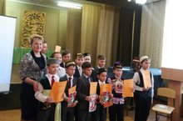  Апрель аенда гимназия күләмендә "Тукай оныклары" бәйгесе үтте. Чарада иң актив, талантлы, тырыш егетләребез катнашты. Алар үзләренең чын татар егетләре икәнен, Тукай иҗатын белүләре белән, шигырләрен көйгә салып, җырлап расладылар. Шулай итеп, башлангыч сыйныфлар арасында Гран-прины 1 нче А сыйныфы укучысы Шакуров Аяз, урта сыйныфлардан 6 нчы В сыйныфы укучысы Сергеев Арсений яулады. Уңышлар Сезгә, "Тукай оныклары"!  Поздравляем Тазиеву Эвелину, Самойлову Карину и Хайруллину Альмиру, учащихся 10 класса (учитель- Лебедева Лидия Владимировна), занявших I место в районном этапе республиканского конкурса-акции " У природы есть друзья: это мы - и ты, и я" в номинации "Экологические календари, буклеты, альманахи, газеты" и за II место в номинации  " Социальный проект " Экология: что может сделать каждый".
Уроки мастерства  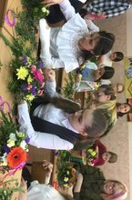  В рамках подготовки к чемпионату WorldSkills Russia , с целью формирования системы отбора, обучения и сопровождения молодых лидеров, активизации участия молодежи в социально-значимых мероприятиях в республике проходит много различных конкурсов и мероприятий. Один из них прошел 6 апреля в МБОУ "Гимназия 20 имени Абдуллы Алиша" Советского района г. Казани. Это мероприятие было проведено участниками IX сезона республиканского проекта" Кадровый резерв» РТ и Центром развития компетенций под названием "Уроки мастерства". На 6 площадках: «Графический дизайн», «Ресторанный сервис», «Флористика», «Облицовка плиткой», «Парикмахерское искусство», «Промышленное производство» ребята под руководством модераторов и спикеров знакомились с особенностями рабочих профессий. Учащиеся сами с удовольствием включились в работу, они разработали макеты и печати изделий, учились готовить коктейли и сервировать стол, своими руками изготовили композиции из срезанных цветов, учились делать прически, мозаику из плитки, |  | знакомились с возможностями и функциями 3D- печати. Самые лучшие работы учащихся были отмечены призами и Дипломами.  На мероприятии приняли участие директор ГБУ « Республиканский центр студенческих трудовых отрядов» Садыков Ренат Наилевич и руководитель направления по работе со сборной по профессиональному мастерству АНО «Центр развития профессиональных компетенций» Кайль Елена Сергеевна.  Урманчылык һөнәре белән танышу  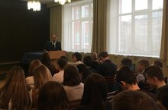  Апрель башында гимназиягә Татарстан Республикасының урман хуҗалыгы министрлыгыннан Андрей Николай улы килде. Ул югары сыйныф укучылары белән бик эчтәлекле әңгәмә уздырды. Балаларны табигатьне сакларга өндәде, урман хуҗалыгы министрлыгының вазыйфаларын сөйләп үтте. Укучылар игътибар белән тыңлап, үзләрен кызыксындырган сорауларга җаваплар алдылар. Иң кызыклы сораулар өчен бүләкләр алып, бик канәгать булып таралдылар. Киләчәктә урманчылык һөнәрен сайларга теләк белдерүчеләр дә булды. |  | Уңышларыбыз арта    Укучыларыбыз фәнни-гамәли конференцияләрдә актив катнашалар. Әле яңа гына узган "Фән дөньясы - Мир науки" исемле XXII фәнни-гамәли конференциядә 10 нчы сыйныф укучысы Гобәйдуллина Ландыш - II урынга (укытучысы- Фәхретдинова Г.М.), ә Галиева Алия, 11 нче сыйныф укучысы (укытучысы- Галиева Г.Ш.) - III урынга лаек булып кайттылар.  В.И. Андреев исемендәге "XX I гасыр интеллекты" I республика фәнни-гамәли конференциядә 6 нчы сыйныф укучылары Зәйнуллина Эльза һәм Миннебаева Эльвина (укытучы - Галеева Г.Ш.) II дәрәҗә Дипломга лаек булдылар.  Ел да укучыларыбыз Бөтенроссия "Илһам" бәйгесендә катнашып, яхшы нәтиҗәләр күрсәтәләр. Быел да 4 А сыйныфы укучылары Гыйлманова Дилә һәм Мозаффарова Язилә (укытучылары- Сәгъдиева Илсөяр Миргазиз кызы) бәйгедә катнашып, җиңүчеләр исемлегенә керделәр. Аларны ихлас күңелдән котлыйбыз!  Баш мөхәррир: Р.М.Арсланова  Редколлегия:  Агадуллина А.Р.;  Мәктәп үзидарәсе.  Укучыларның фәнни оешмасы.  Гамәлгә куелды  29апрель, 2018 ел сәг. 16.00,  тираж 200 данә

